Проект резолютивной части Разрешения
В соответствии с пунктом 4 части 2 статьи 1 областного закона от 7 июля 2014 года № 45-оз «О перераспределении полномочий в области градостроительной деятельности между органами государственной власти Ленинградской области и органами местного самоуправления Ленинградской области», пунктом 2.14 Положения о Комитете градостроительной политики Ленинградской области, утвержденного постановлением Правительства Ленинградской области от 09.09.2019 № 421:
На основании ч. 24 ст. 54 ФЗ от 29.07.2017 № 217-ФЗ отказать в предоставлении разрешения на условно разрешенный вид использования – «Магазины» код. 4.4., для земельного участка КН 47:10:1350002:283 расположенный по адресу: Ленинградская область, Волховский район, Кисельнинское сельское поселение, массив Пупышево, СНТ «Ладога», ул. Лосиная, уч. 231

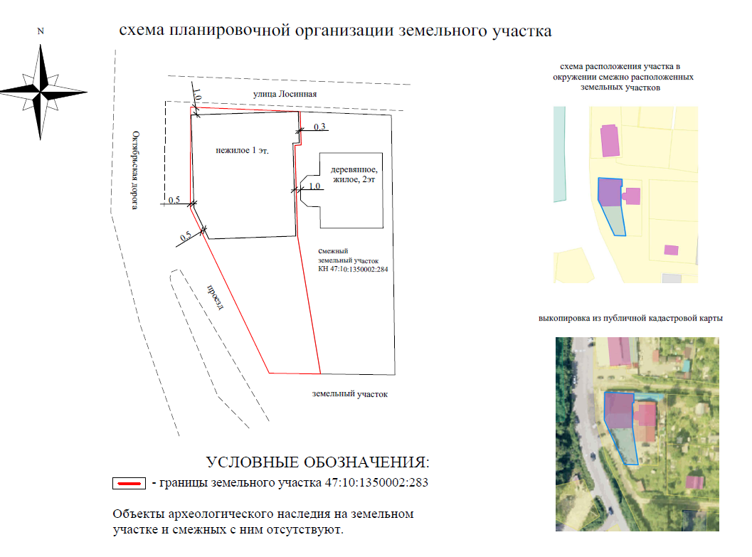

СИТУАЦИОННЫЙ ПЛАН
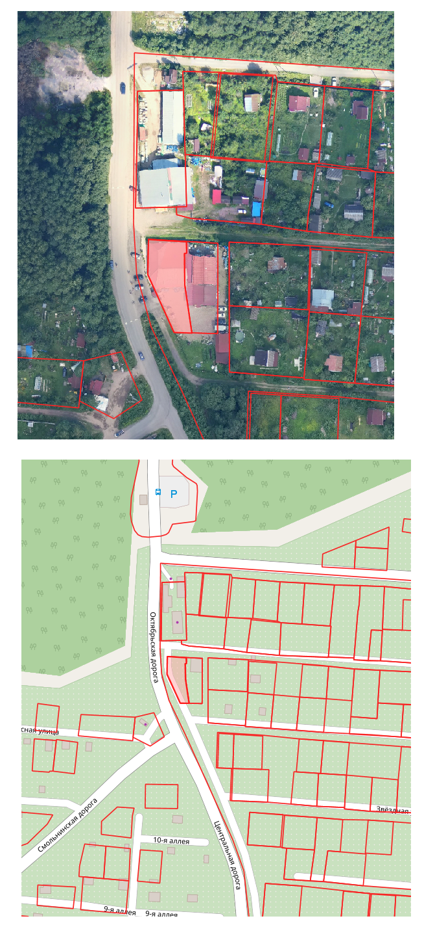

ВЫПИСКА ИЗ ПРАВИЛ ЗЕМЛЕПОЛЬЗОВАНИЯ И ЗАСТРОЙКИ

Согласно правилам землепользования и застройки муниципального образования Кисельнинское сельское поселение Волховского муниципального района Ленинградской области, утвержденным приказом комитетом по архитектуре и градостроительству Ленинградской области № 42 от 08.07.2019 г., (с изменениями №79 от 01.06.2023 г., №65 от 08.05.2024) земельный участок площадью 600 кв. м. с КН 47:10:1350002:283 расположенный по адресу: Ленинградская область, Волховский район, Кисельнинское сельское поселение, массив Пупышево, СНТ «Ладога», ул. Лосиная, уч. 231 относится к зоне садоводческих объединений граждан - СХ.2 (приложение).

СХ.2 - зона садоводческих объединений граждан
Вид разрешенного использования земельных участков определяется согласно таблице 30.
Таблица 30
№ | Виды разрешенного использования | Наименование видов разрешенного использования
1 | 2 | 3
1 | Основные виды разрешенного использования | Историко-культурная деятельность - код 9.3  -Земельные участки общего назначений - код 13.0  Ведение огородничества - код 13.1  Ведение садоводства - код 13.2
2 | Условно разрешенные виды использования | Магазины - код 4.4  Связь - код 6.8
3 | Вспомогательные виды разрешенного использования | Не установлено

Предельные (минимальные и (или) максимальные) размеры земельных участков, предельные параметры разрешенного строительства, реконструкции объектов капитального строительства, расположенных в зоне СХ.2 определяется согласно таблице 31.
Таблица 31
№ | Предельные (минимальные и (или) максимальные) размеры земельных участков и предельные параметры разрешенного строительства, реконструкции объектов капитального строительства, ед. измерения | Минимальное значение |  |  | Максимальное значение
1 | Предельные (минимальные и (или) максимальные) размеры земельных участков, в том числе их площадь, кв. м:
1.1 | Для видов и «Ведение огородничества» | 100 |  |  | 1000
1.2 | Для видов использования «Ведение садоводства» | 600 |  |  | 2000
2 | Отступы от границ земельных участков в целях определения мест допустимого размещения зданий, строений, сооружений, за пределами которых запрещено строительство зданий, строений, сооружений:
2.1 | Отступы от границ соседнего участка в целях определения мест допустимого размещения хозяйственных строений и сооружений (в том числе гаражей), м.  Примечание: Допускается блокировка хозяйственных построек на смежных земельных участках по взаимному согласию домовладельцев с учетом противопожарных требований. | 1 |  |  | Не подлежит установлению
2.2 | Отступ от границ соседнего участка в целях определения мест допустимого размещения садового дома, м | 3 |  |  | Не подлежит установлению
3 | Высота зданий, строений, сооружений(кроме вида «Ведение огородничества»), м | Не подлежит установлению |  |  | 8
4 | Процент застройки в границах земельного участка, определяемый как отношение суммарной площади земельного участка, которая может быть застроена, ко всей площади земельного участка (кроме вида «Ведение огородничества») | Не подлежит установлению |  |  | 30 %
5 | Иные предельные параметры разрешенного строительства, реконструкции объектов капитального строительства:
5.3 | Высота ограждения земельных участков:
5.3.1 | Вдоль улиц, проездов, м |  | Не подлежит установлению | 1,8
5.3.2 | Между соседними земельными участками, м |  | Не подлежит установлению | 1,5
5.3.3 | Вдоль скоростных транспортных магистралей, м |  | Не подлежит установлению | 1,8
5.4 | Тип ограждения, используемого для ограждения земельных участков: сетчатое, решетчатое, прозрачное. Допускается использование иных типов ограждения между соседними земельными участками по взаимному согласию домовладельцев.

ВЫКОПИРОВКА ИЗ КАРТЫ ГРАДОСТРОИТЕЛЬНОГО ЗОНИРОВАНИЯ МО КИСЕЛЬНИНСКОЕ С.П.
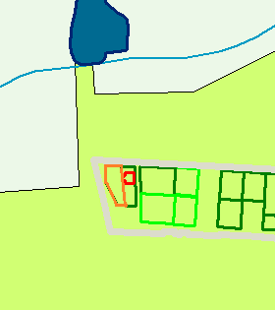


ВЫКОПИРОВКА ИЗ КАРТЫ ФУНКЦИОНАЛЬНОГО ЗОНИРОВАНИЯ МО КИСЕЛЬНИНСКОЕ С.П.

